SPIS ZAWARTOŚCI PROJEKTU ZAGOSPODAROWANIA TERENU-PW |  | Nr str.
Strona tytułowa |  | 1
Spis zawartości projektu zagospodarowania terenu |  | 2
Część opisowa |  | 3
1. | Przedmiot zamierzenia budowlanego | 4
2. | Istniejący stan zagospodarowania terenu | 4
3. | Projektowane zagospodarowanie terenu | 6
4. | Zestawienie powierzchni | 15
5. | Dodatkowe informacje | 16
6. | Dane dotyczące warunków ochrony przeciwpożarowej | 17
7. | Inne niezbędne dane wynikające ze specyfiki, charakteru i stopnia skomplikowania obiektu budowlanego lub robót budowlanych. | 18
8. | Informacje o obszarze oddziaływania obiektu. | 19
9. | Teren opracowania, a Miejscowy Plan Zagospodarowania Przestrzennego | 20
10. | Uwagi końcowe | 22
Część rysunkowa do w/w opisu |  | 23
PZT1 | Projekt zagospodarowania terenu. | PZT-1
PZT 2 | Projekt zagospodarowania terenu- nawierzchnie i nasadzenia | PZT-2
PZT 3 | Mała architektura. Ławka. | PZT-3
PZT 4 | Mała architektura. Kosz. | PZT-4
Załączniki |  | 24
Oświadczenie projektantów dotyczące projektu zagospodarowania |  | 25

CZĘŚĆ OPISOWA

OPIS DO PROJEKTU ZAGOSPODAROWANIA TERENU

1. Przedmiot zamierzenia budowlanego.
1.1. Nazwa inwestycji:
„Budowa zadaszenia części trybuny oraz budynku kontenerowego- zaplecza sportowego, remont istniejącej trybuny sportowej wraz z zagospodarowaniem terenu przy ul. Dygasińskiego w Chmielniku”
Przedmiot opracowania obejmuje swym zakresem projekt zagospodarowania terenu pod inwestycję pt. Budowy zadaszenia części trybuny oraz budynku kontenerowego- zaplecza sportowego, remontu istniejącej trybuny sportowej wraz z zagospodarowaniem terenu przy ul. Dygasińskiego w Chmielniku, realizowanej na działce nr ew. 1397 wraz z niezbędną infrastrukturą techniczną.

1.2. Adres inwestycji
dz. nr ewid. 1397
jedn. Ewidencyjna 260404_4.
obręb 0001- Chmielnik- miasto
ul. Dygasińskiego126-020 Chmielnik

1.3. Inwestor:
Gmina Chmielnik
Plac Kościuszki 7
26-020 Chmielnik

2. Istniejący stan zagospodarowania terenu.
2.1. Lokalizacja, topografia, zagospodarowanie.
Inwestycja obejmuje swym zakresem dz. nr 1397 w Chmielniku powiat kielecki, woj. świętokrzyskie.
Dz. nr ewid. 1397oznaczona jest jako : - Bz- tereny rekreacyjno wypoczynkowe
- Bi- inne tereny zabudowane
W bezpośrednim sąsiedztwie terenu inwestycji znajdują się działki:
- od północy: dz. nr ewid. 555/3- W- grunty pod rowami
dz. ewid. 1396- R- grunty orne
Ł- łąki trwałe
Bi- inne tereny zabudowane
- od południa: dz. nr ewid. 1262/3- Wp- grunty pod wodami powierzchniowymi płynącymi
- od zachodu: dz. nr ewid. 1382/1- dr- tereny komunikacyjne
-od wschodu: dz. nr ewid. 554- łąki trwałe

Obecnie na działce o nr ewid. 1397 znajduje się:
- budynek kasy biletowej- przeznaczony do remontu (oznaczony na PZT jako 1);
- budynek zaplecza sportowego-istniejący (oznaczony na PZT jako 2);
- budynek zaplecza sportowego-istniejący (oznaczony na PZT jako 3);
- ciągi pieszo jezdne
- tereny utwardzone
- boisko sportowe
- trybuny sportowe
- zieleń towarzysząca
Teren jest zróżnicowany wysokościowo od rzędnej 231,9 m n.p.m. w części północnej, do 230,3 m n.p.m. w części pd.-wsch. Wjazd na działkę znajduje się od strony zachodniej- ul. Dygasińskiego(dz. ewid. nr 1382/1).
2.2. Infrastruktura techniczna oraz komunikacja.
Działka objęta inwestycją posiada bezpośredni dostęp do powiatowej ul. Dygasińskiego, znajdującej się na działce o nr ewid. 1382/1. Obecnie dojazd na działkę inwestycji odbywa się utwardzonym dojazdem.
Brak wyznaczonych miejsc parkingowych.
Całość terenu jest powiązana układem komunikacyjnym w formie ciągów pieszych oraz kołowych po terenie inwestycji. Ciągi piesze wykonane są obecnie z kostki brukowej fazowej o gr. 6 cm zaś pod ciągi kołowe zastosowano nawierzchnię asfaltową.
Działka objęta inwestycją jest uzbrojona w następującą infrastrukturę techniczną:
- sieć elektroenergetyczną,
- sieć telekomunikacyjną,
- sieć gazową,
- sieć wodociągowa
- kanalizację sanitarną.

2.3. Obiekty budowlane i elementy zagospodarowania przewidziane do rozbiórki.
Przewiduje się rozbiórkę:
- istniejącej nawierzchni asfaltowej i z kostki brukowej
- istniejącego ogrodzenia
- istniejącego cokołu ogrodzenia

2.4. Zieleń istniejąca.
Na terenie działki występuje zieleń niska (trawa) oraz zieleń wysoka(drzewa ozdobne).
3. Projektowane zagospodarowanie terenu.
3.1. Lokalizacja obiektu.
Na działce nr ewid. 1397 zaprojektowano budowę budynku kontenerowego- zaplecza sportowego oznaczonego na planie zagospodarowania terenu jako nr 4.
Projektowany budynek zaplecza sportowego oparty został na kształcie prostokąta. Inwestycja przewiduje zastosowanie dachu płaskiego o konstrukcji stalowej. Pokrycie dachu z płyty warstwowej.
Ponadto na działce zaprojektowano:
- prefabrykowaną budkę dla spikera - wym. 1,5m x 2,0m, wys. 2,8m. Konstrukcja stalowa (oznaczony na PZT nr5)
- remont trybun sportowych (oznaczonych na PZT jako 6)
- remont budynku kasy biletowej (oznaczonej na PZT jako 1) – nieobjęty postępowaniem
- budowę zadaszenia części trybun sportowych (oznaczonych na PZT jako 6a) – nieobjęty postępowaniem
- małą architekturę np. ławki, kosze, stojak na rowery, obudowy pojemników na odpady stałe, multimedialną tablice wyników sportowych.
-miejsca postojowe dla samochodów osobowych w ilości 12szt, w tym dla niepełnosprawnych 2szt
- tereny zieleni wysokiej i niskiej w formie zieleni komponowanej
- wymianę nawierzchni i zmianę tras ciągów pieszych i jezdnych (zgodnie z PZT)
- wymiana istniejącego ogrodzenia na ogrodzenie systemowe wys. 2,0m oraz 4m ( przebieg zgodnie z częścią graficzną)
- podwyższenie cokołu betonowego od strony południowej( przebieg zgodnie z częścią graficzną)
Szczegółowe zagospodarowanie otoczenia planowanej inwestycji zgodnie z projektem zagospodarowania działki rys. nr PZT1 w skali 1:500. Teren inwestycji został oznaczony w części graficznej opracowania literami A,B,C,D,E,F,G,H, I kolorem zielonym. Wejścia do budynku zaplecza sportowego usytuowano od strony północnej i południowej. Na terenie działki przewidziano utwardzone miejsce do gromadzenia odpadów stałych.
3.2. Warunki nasłonecznienia terenu.
Lokalizacja przedmiotowego obiektu zapewnia pomieszczeniom przeznaczonym na pobyt ludzi czas nasłonecznienia co najmniej 3 godziny w dniach równonocy (21 marca, 21 września) w godzinach 7.00-17.00.
3.3. Urządzenia budowlane związane z obiektami budowlanymi.
Nie dotyczy.
3.4. Sposób odprowadzania lub oczyszczania ścieków.
Odprowadzania ścieków odbywać się będzie do istniejącej instalacji kanalizacyjnej.
Odprowadzenie wód opadowych z dachu będzie odbywać się na teren własny.
3.5. Układ komunikacyjny oraz dostęp do drogi publicznej.
Na przedmiotową działkę nr 1397 prowadzi istniejący zjazd od strony zachodniej z drogi powiatowej ul. Dygasińskiego (1382/1).
• Całość terenu jest powiązana układem komunikacyjnym w formie ciągów pieszych oraz kołowych po terenie inwestycji. Ciągi piesze zaprojektowano z kostki brukowej, natomiast ciągi jezdne z nawierzchni asfaltowej.
• Miejsca postojowe dla samochodów osobowych zaprojektowano w ilości 12szt. W tym 2 miejsca dla osób niepełnosprawnych
• parametry nawierzchni dla ciągu komunikacji pieszej oraz jezdnej:
- ciąg komunikacji pieszo-jezdnej - nawierzchnia z kostki brukowej gr. 8 cm | szer. 4,8-10,0 m;
- ciąg komunikacji pieszej - nawierzchnia z kostki brukowej gr. 6 cm | szer. 1,25-5,0 m;
- miejsca parkingowe (12szt.) - nawierzchnia z kostki brukowej gr. 8 cm | szer. 2,5 m x 5,0 m oraz 3,6m x 5,0m- miejsca dla osób niepełnosprawnych
- miejsce gromadzenia odpadów stałych - nawierzchnia z kostki brukowej gr. 8cm
- nawierzchnia utwardzona - nawierzchnia z kostki brukowej gr. 8 cm | wym. 26,32m x 54,82m
Proponuje się zastosowanie następującej podbudowy pod nawierzchnię komunikacji pieszo- jezdnej i miejsca parkingowe:
- Konstrukcja nr 1 – Ciągi pieszo-jezdne, miejsca postojowe, nawierzchnie utwardzone

LP. | Warstwa | Materiał | Grubość
1. | Warstwa ścieralna | Beton asfaltowy (AC) | 5 cm
2. | Warstwa wiążąca | Beton asfaltowy (AC) | 6 cm
3. | Warstwa podbudowy zasadniczej | Mieszanka niezwiązana C90/3 | 25 cm
4. | Podbudowa pomocnicza | Mieszanka związana cementem C4/4 | 15cm
5. | Podbudowa pomocnicza | Mieszanka związana cementem C1,5/2 | 15cm
 | RAZEM: |  | 66cm
- Konstrukcja nr 2 – Ciągi piesze

LP. | Warstwa | Materiał | Grubość
1. | Warstwa ścieralna | kostka betonowa 10x20 cm | 8 cm
2. | podsypka | podsypka cementowo piaskowa 1:4 | 3 cm
3. | Warstwa podbudowy zasadniczej | Mieszanka niezwiązana C90/3 | 15 cm
4. | Podbudowa pomocnicza | Mieszanka związana cementem C1,5/2 | 10cm
 | RAZEM: |  | 36cm
Zaprojektowano ponadto:
- Opornik betonowy 12x25x100 cm, wystawiony 0 cm względem jezdni na ławie betonowej z oporem C12/15.
- Obrzeże betonowe 8x30 cm na ławie betonowej z oporem C12/15.

*Należy dogęścić podłoża do uzyskania wartości wskaźnika zagęszczenia Is=0,97, zaś wtórnego modułu odkształcenia (E2) co najmniej 25MPa.

3.6. Parametry techniczne sieci i urządzeń uzbrojenia terenu.
W ramach inwestycji projektuje się:
- instalację oświetlenia zewnętrznego
- instalację nagłośnienia zewnętrznego
- instalację zewnętrzną wodociągową – nieobjęta postępowaniem
- instalację zewnętrzną gazową – nieobjęta postępowaniem
- kanalizację sanitarną – nieobjęta postępowaniem
- instalację elektryczną zewnętrzną

Do oświetlenia terenu zaprojektowano nowe oprawy zewnętrzne na słupach aluminiowych usytuowane wzdłuż ciągów pieszo- jezdnych, zasilane z wewnętrznej rozdzielnicy niskiego napięcia w budynku. Dodatkowo przewiduję się rozbudowę istniejącego oświetlenia stadionu o dodatkowe 3 maszty oświetleniowe zalkalizowane przy wschodniej krawędzi boiska. Na masztach oświetlających płytę boiska zostanie zainstalowane dodatkowo nagłośnienie boiska w postaci głośników zewnętrznych skomunikowanych z budką spikera. Oświetlenie zewnętrzne uzupełni oświetlenie trybun mocowane pod projektowanym zadaszeniem. Wszystkie oprawy oraz osprzęt w wykonaniu zewnętrznym odpornym na warunki temperaturowe oraz deszcz i pył. Szczegóły prowadzenia okablowania oraz sposób sterowania dla projektowanych urządzeń elektrycznych oraz teletechnicznych wg. projektu branżowego zamieszonego w projekcie technicznym.

3.7. Ukształtowanie terenu i układ zieleni
Nie projektuje się zmian w ukształtowaniu terenu. Budowa i kształt terenu po zrealizowaniu inwestycji nie zakłóci stosunków wodnych na działkach sąsiednich oraz drogach, ponieważ zaprojektowano odprowadzenie wód opadowych na teren biologicznie czynny, powodując naturalne wsiąkanie w teren zielony. Na terenach nieutwardzonych i niezabudowanych zieleń niska i wysoka istniejąca.

3.7.1. Projektowane nasadzenia roślinne

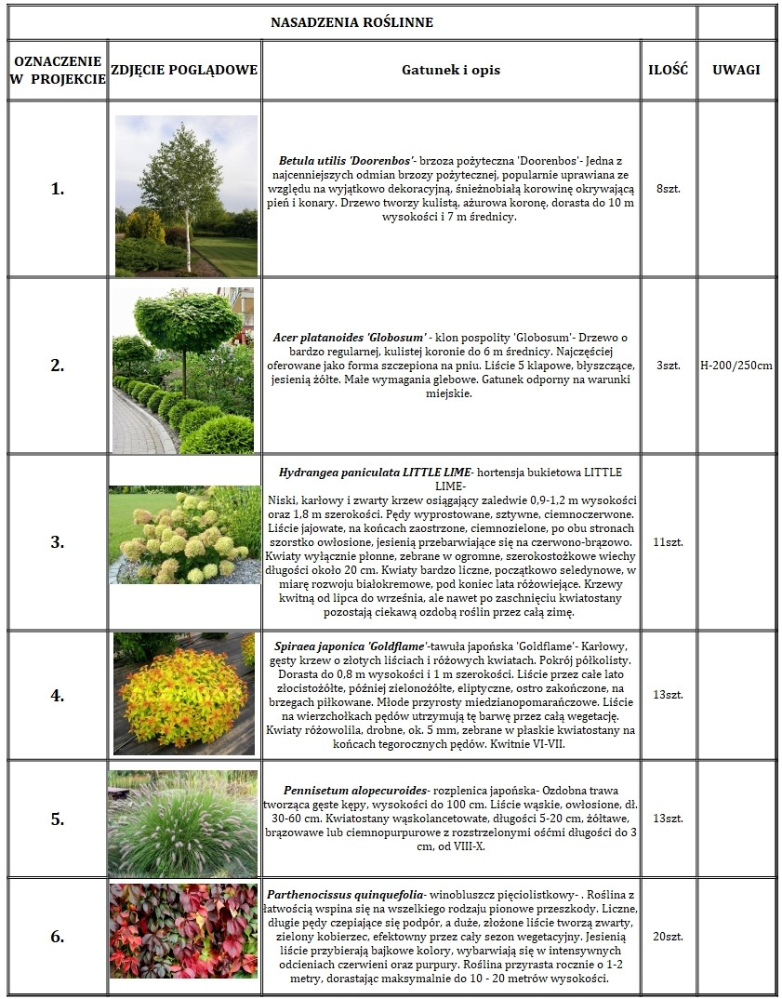

3.7.2. Budowle i obiekty małej architektury

- ławka z oparciem- 19szt.
- wym. 1,9 x 0,7m. Wys. siedziska 44cm
- wykonanie: konstrukcja stalowa i drewniana,
- montaż: fundamentowana, przykręcana lub wolnostojąca
zdjęcie poglądowe:
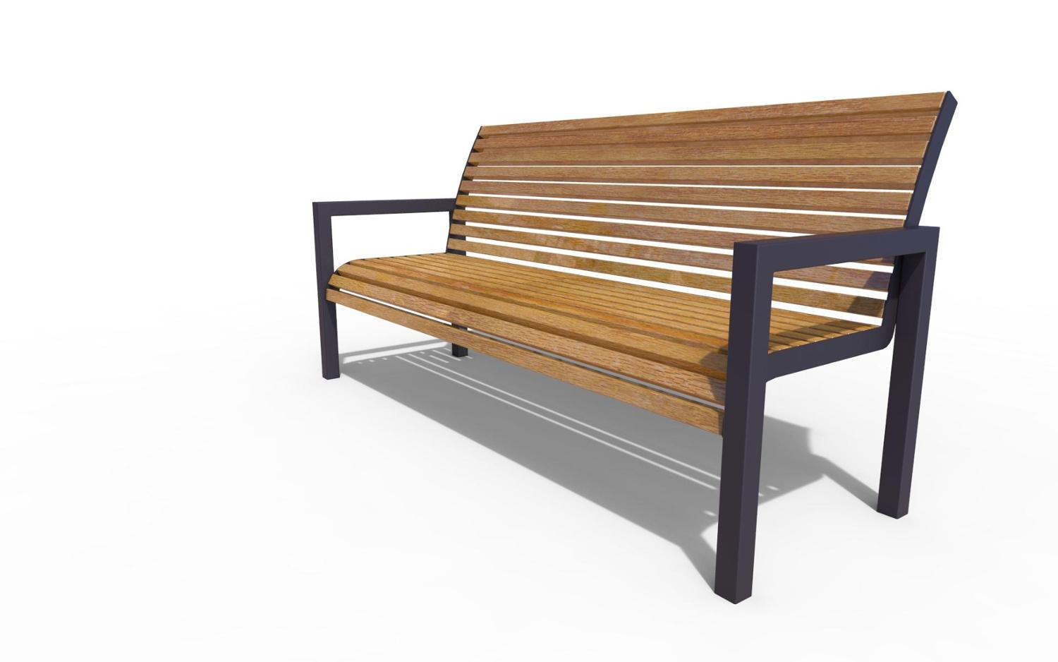
- kosz na odpady- 19szt.
- średnica: 37cm, wys. 85cm
- pojemność: 55l
- wykonanie: konstrukcja stalowa i drewniana,
- montaż: przykręcany lub wolnostojący
zdjęcie poglądowe:
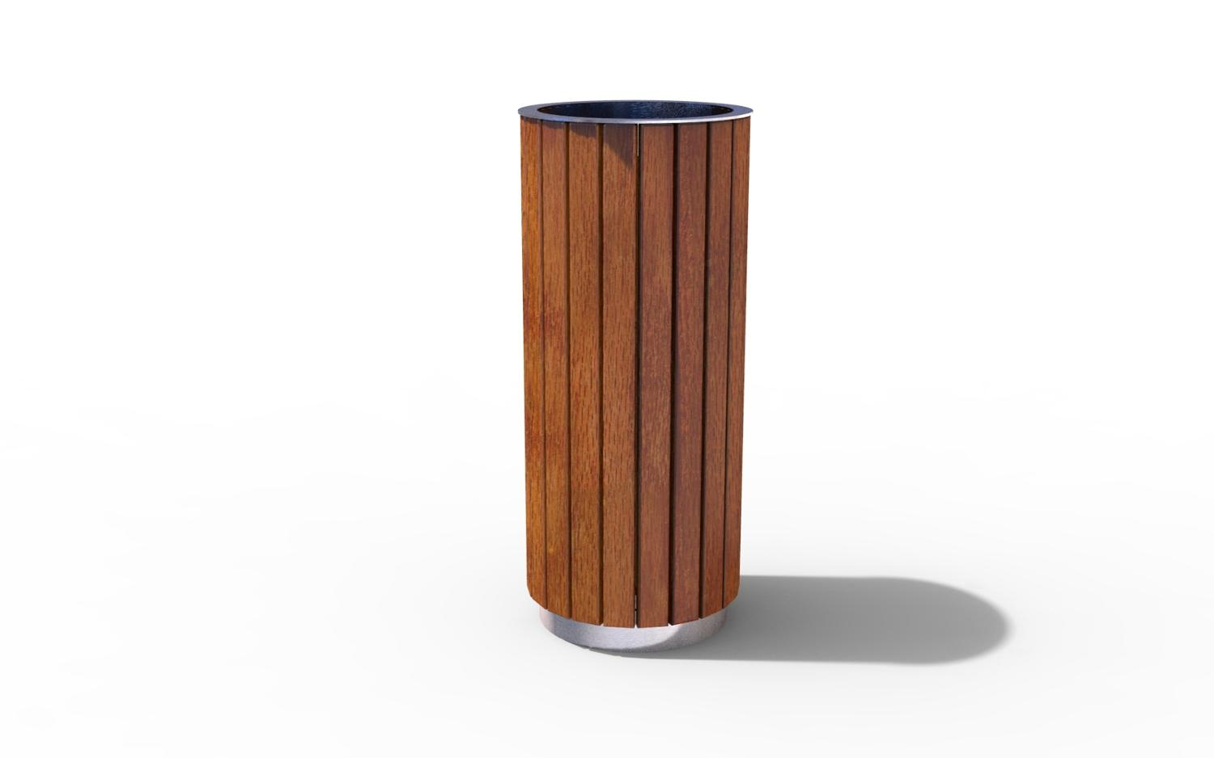

- stalowa obudowa na pojemniki na odpady stałe – 1szt.
- obudowy stalowe na pojemniki 3x1100l
- wym. 4560x1746x1500mm
- zdjęcie poglądowe:
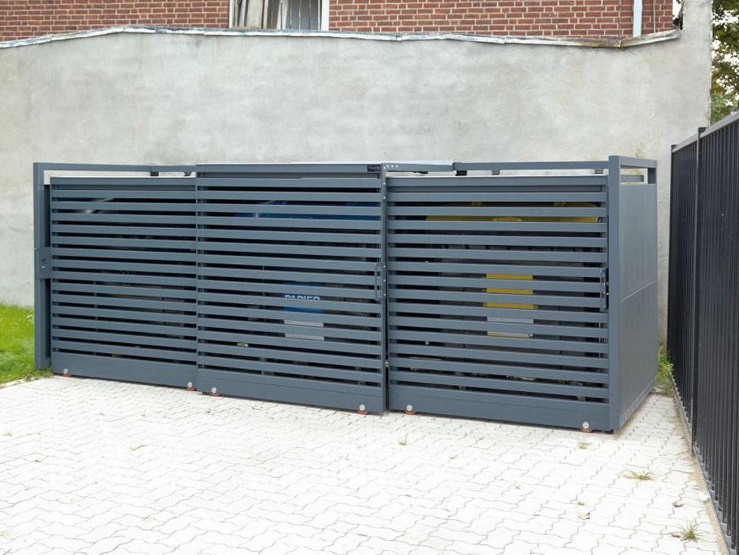
- stojak na rowery- 1szt.
- szer. 5m
- stojak jednostronny
- do wszystkich typowych szerokości opon 35-60 mm
- materiał: metal malowany proszkowo
- średnica rury min. 15 mm
- zdjęcie poglądowe:
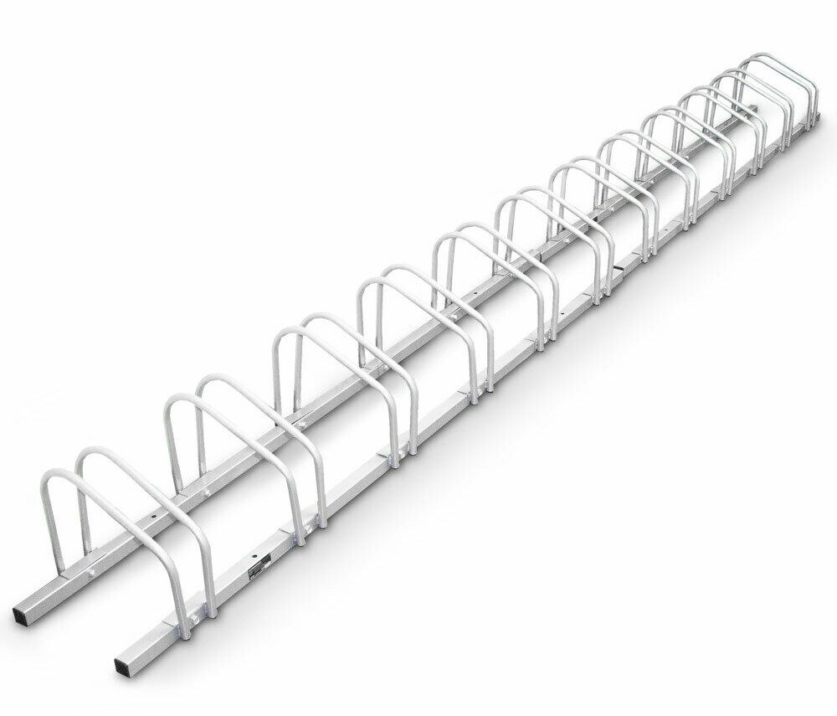
- elektroniczna tablica wyników sportowych
- wym: 2800x1800x80 mm
- wyświetlane parametry:
- czas gry
- czas rzeczywisty
- wynik gry (od 0 do 19)
- duży stały napis GOSPODARZE - GOŚCIE
- logotyp klubu
- sterowanie: bezprzewodowe- pilot radiowy
- zasilanie 230V/50Hz, opcjonalnie 12V (zasilanie akumulatorowe)
- obudowa PVC, płyta czołowa – poliwęglan anty-refleksyjny, odporny na uderzenia piłką.
- zdjęcie poglądowe:
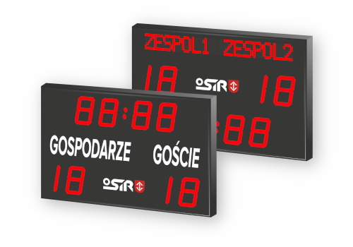

- ogrodzenie panelowe – ok. 183m
-wys. ogrodzenia 2,0m
- panele wykonane są z ocynkowanych drutów (min. 40 g/m2)
- panele powlekane są proszkiem poliestrowym (grubość powłoki poliestrowej min. 100 mikrometrów)
- Panele wykonane są z galwanizowanych drutów. Dla zapewnienia idealnej przyczepności nakładana jest na nie powłoka poliestrowa (min. 100 mikronów). Słupy są ocynkowane i pokryte powłoką z tworzywa sztucznego (min. 60 mikronów).
- 2 wzmocnienia
-średnica drutu min. 6mm
- panele przystosowane do obiektów sportowych

- ogrodzenie panelowe – ok.270mb
-wys. ogrodzenia 4,0m
- panele wykonane są z ocynkowanych drutów (min. 40 g/m2)
- panele powlekane są proszkiem poliestrowym (grubość powłoki poliestrowej min. 100 mikrometrów)
- Panele wykonane są z galwanizowanych drutów. Dla zapewnienia idealnej przyczepności nakładana jest na nie powłoka poliestrowa (min. 100 mikronów). Słupy są ocynkowane i pokryte powłoką z tworzywa sztucznego (min. 60 mikronów).
- 2 wzmocnienia
-średnica drutu min. 6mm
- panele przystosowane do obiektów sportowych
- furtka szer. 100cm- 2szt.
- zdjęcie poglądowe:
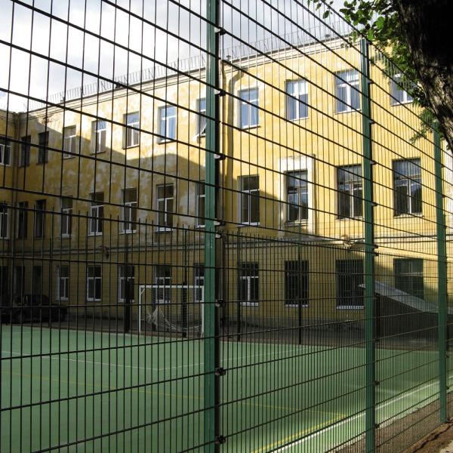

- barierki tymczasowe przenośne- 20szt.
- bariera zabezpieczająca przeznaczona do ciężkich warunków eksploatacyjnych. Solidna budowa zapewnia największą trwałość i odporność na uszkodzenia mechaniczne. Sztywna konstrukcja. Poprzeczny uchwyt służący do przenoszenia barierki. Wymienne stopy. Przemyślane mocowanie do bezpiecznego montażu w szeregu.
- wykonanie: rury stalowe 38x1,5mm
- wym. 2600x1100mm
- wypełnienie: pręty 16mm, L=873
- zdjęcie poglądowe:
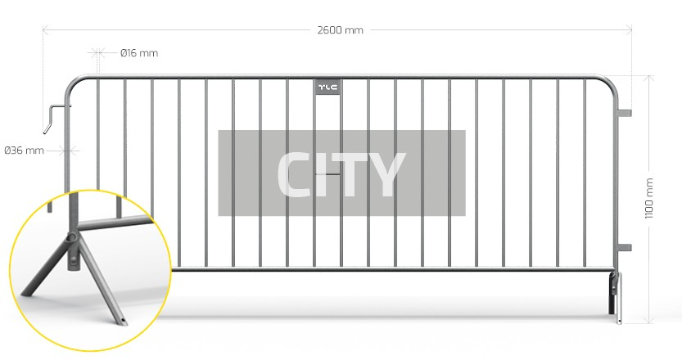

*** UWAGI***
PRZED PRZYSTĄPIENIEM DO ROBÓT BUDOWLANYCH ORAZ WYKOŃCZENIOWYCH WSZYSTKIE WYMIARY NALEŻY SPRAWDZIĆ NA BUDOWIE, O ROZBIEŻNOŚCIACH NALEŻY POINFORMOWAĆ PROJEKTANTA
WYKONAWCA ZOBOWIĄZANY JEST DOKŁADNIE ZAPOZNAĆ SIĘ Z PROJEKTEM I WARUNKAMI ISTNIEJĄCYMI NA PLACU BUDOWY A TAKŻE SPRAWDZIĆ WYMIARY NA BUDOWIE I PRZEKAZAĆ INFORMACJE O ROZBIEŻNOŚCIACH JEDNOSTCE PROJEKTOWEJ, WSZYSTKIE ROBOTY MAJĄ BYĆ WYKONANE ZGODNIE Z WYMAGANIAMI OKREŚLONYMI PRZEZ PRAWO BUDOWLANE I WSZELKIE UWARUNKOWANIA PRAWNE I TECHNICZNE DOTYCZĄCE SZTUKI BUDOWLANEJ,
RYSUNKI NALEŻY ROZPATRYWAĆ ŁĄCZNIE Z CZĘŚCIĄ OPISOWĄ DOKUMENTACJI ARCHITEKTONICZNEJ ORAZ Z OPRACOWANIAMI BRANŻOWYMI (RYSUNKAMI, OBLICZENIAMI, OPISAMI),
WSZELKIE ZASTOSOWANE ROZWIĄZANIA I MATERIAŁY WINNY MIEĆ WYMAGANE CERTYFIKATY I APROBATY DOPUSZCZAJĄCE DO STOSOWANIA W BUDOWNICTWIE, W TYM ITB I STRAŻY POŻARNEJ.
WYBÓR KOLORYSTYKI ORAZ DOBÓR MATERIAŁÓW ZOSTANIE POTWIERDZONY LUB DOKONANY PO KONSULTACJI Z PROJEKTANTEM I INWESTOREM NA ETAPIE REALIZACJI
ZASTOSOWANE MATERIAŁY, URZĄDZENIA ORAZ TECHNOLOGIE DOBRANE SĄ TAK BY SPEŁNIAĆ ZAŁOŻENIA PROJEKTOWE. ISTNIEJE MOŻLIWOŚĆ ZASTOSOWANIA ROZWIĄZAŃ ALTERNATYWNYCH, KTÓRE POSIADAJĄ RÓWNOWAŻNE BĄDŹ WYŻSZE PARAMETRY OD PODANYCH W OPISIE.

4. Zestawienie powierzchni.
Teren inwestycji w granicach opracowania A-I: 14465,00 m²
4.1. Powierzchnia zabudowy projektowanych i istniejących obiektów budowlanych.
Powierzchnia zabudowy projektowanego budynku zaplecza sportowego: 72 m²
Powierzchnia zabudowy pozostałych istniejących budynków : 443 m2
Powierzchnia zabudowy wszystkich obiektów kubaturowych: 515 m²
4.2. Powierzchnia dróg, parkingów, placów i chodników.
Powierzchnia istniejąca utwardzona: 2012,11m²
Powierzchnia utwardzona istniejąca do rozbiórki: 2012,11m²
Schody zewnętrzne istniejące: 68,66m²
Powierzchnia utwardzona projektowana: 526.67m²
Ciągi piesze projektowane: 566,90m²
Ciągi pieszo-jezdne: 526,19m²
Parking/ miejsca postojowe projektowane 160, 86m²
Powierzchnia całkowita terenów utwardzonych (projektowane i istniejące): 1849,28m²
4.3. Powierzchnia biologicznie czynnej.
Tereny zielone/ nawierzchnie trawiaste 2609,52m²
Tereny zielone- boisko 9095,64m²
Powierzchnia biologicznie czynna całkowita: 11705,16 m²

4.4. Powierzchnia trybuny sportowej.
Trybuny 395,56m²
4.5. Powierzchnia innych części terenu, niezbędnych do sprawdzenia zgodności z ustaleniami MPZP lub z decyzją o warunkach zabudowy i zagospodarowania terenu.
Nie dotyczy.

4.6. Podsumowanie.
Poszczególne części zagospodarowania terenu |  | Powierzchnia [m²] |  |  | Udział [%]
Powierzchnia zabudowy | Projektowany budynek zaplecza sportowego | 72 |  | 515 | 0,50 |  | 3,56
 | Pozostałe istniejące budynki | 443 |  |  | 3,06
Powierzchnia utwardzona | Utwardzona istniejąca | 2012,11 | 68,66 | 1849,28 | 13,91 | 0,47 | 12,78
 | Utwardzona do rozbiórki | 2012,11 |  |  | 13,91
 | Schody zew. istniejące | 68,66 |  |  | 0,47
 | Utwardzona projektowana | 526,67 |  |  | 3,64
 | Piesza projektowana | 566,90 |  |  | 3,92
 | Pieszo-jezdna projektowana | 526,19 |  |  | 3,64
 | Parking projektowany | 160,86 |  |  | 1,11
Trybuny |  | 395,56 |  |  | 2,73
Powierzchnia biologicznie czynna | Tereny zielone/ nawierzchnie trawiaste | 2609,52 |  | 11705,16 | 18,04 |  | 80,93
 | Tereny zielone- boisko | 9095,64 |  |  | 62,88
RAZEM: |  | 14465 |  |  | 100

5. Dodatkowe informacje.
5.1. Informacje o rodzaju ograniczeń lub zakazów w zabudowie i zagospodarowaniu terenu.
- Teren inwestycji nie znajduje się w zasięgu form ochrony przyrody
- Inwestycja nie jest przedsięwzięciem mogącym znacząco oddziaływać na środowisko- zgodnie z rozporządzeniem Rady Ministrów z dnia 10 września 2019r. W sprawie przedsięwzięć mogących znacząco oddziaływać na środowisko (Dz.U. z 2019r. Poz. 1839)
- Teren inwestycji nie podlega ochronie prawnej w aspekcie dziedzictwa kulturowego i ochrony zabytków z zakresu ustawy z 23 lipca 2003r. O ochronie zabytków i opiece nad zabytkami (t.j. Dz. U. Z 2021r., poz. 710 z późn. zm.)
- W przypadku znalezienia w trakcie prac ziemnych, przedmiotu archeologicznego, lub odkrycia wykopaliska należy niezwłocznie powiadomić o tym Wojewódzkiego Konserwatora Zabytków w Kielcach, a obiekt równocześnie ochronić do czasu podjęcia stosownych decyzji
- przedmiotowa inwestycja nie zakłóca stosunków wodnych na działkach sąsiednich,

5.2. Informacje czy działka lub teren są wpisane do rejestru zabytków lub gminnej ewidencji zabytków lub czy zamierzenie budowlane lokalizowane jest na obszarze objętym ochroną konserwatorską.
Teren inwestycji nie podlega ochronie prawnej w aspekcie ochrony dziedzictwa kulturowego i zabytków oraz dóbr kultury współczesnej. Działka nie jest wpisana do rejestru zabytków i nie podlegają ochronie zgodnie z ustawą o ochronie zabytków i opiece nad zabytkami.
5.3. Informacje określające wpływ eksploatacji górniczej na działkę lub teren.
Przedmiotowa działka nie znajduje się na terenie wpływu eksploatacji górniczej, a także w granicach terenu górniczego. W związku z powyższym niniejszy obiekt nie został przystosowany do posadowienia na terenach szkód górniczych.
5.4. Informacje o charakterze, cechach istniejących i przewidywanych zagrożeń dla środowiska oraz higieny i zdrowia użytkowników projektowanych obiektów budowlanych.
W trakcie realizacji budowy na przedmiotowym obiekcie występują ogólne zagrożenia wszystkich stanowisk pracy związanych z wykonywaniem poszczególnego zakresu robót ogólnobudowlanych.
Przedmiotowa inwestycja nie wprowadza zakłóceń w ekologicznej charakterystyce powierzchni ziemi, gleby, wód gruntowych i podziemnych. Charakter użytkowania przedmiotowego obiektu pozwala na zachowanie biologicznie czynnego terenu działki poza powierzchnią zabudowaną.
6. Dane dotyczące warunków ochrony przeciwpożarowej, w szczególności o drogach pożarowych oraz przeciwpożarowym zaopatrzeniu w wodę, wraz z ich parametrami technicznymi.
a) projektowany budynek kontenerowy zaplecza sportowego: – nieobjęty postępowaniem
- Budynek zaplecza sportowego jest budynkiem niskim (N) i został zakwalifikowany do kategorii zagrożenia ludzi jako ZL III.
- Budynek zaprojektowano w klasie odporności pożarowej „D”. Wszystkie elementy budynku nie rozprzestrzeniają ognia i spełniają warunki zamieszczone w poniższej tabeli.

Klasa odporności pożarowej budynku | główna konstrukcja nośna | Klasa odporności ogniowej elementów budynku
 |  | konstrukcja dachu | strop | ściana zewnętrzna | ściana wewnętrzna | przekrycie dachu
D | R30 | - | REI 30 | EI 30 | - | -
Oznaczenia w tabeli:
R - nośność ogniowa (w minutach), określona zgodnie z Polską Normą dotyczącą zasad ustalania klas odporności ogniowej elementów budynku,
E - szczelność ogniowa (w minutach), określona jw.,
I - izolacyjność ogniowa (w minutach), określona jw.

- Odległość najbliższego budynku sąsiedniego (budynek nr 2) wynosi 4.5 m.

Odległość do granic działek sąsiednich zostały zachowane zgodnie z wymaganiami.

nie jest wymagane doprowadzenie do przedmiotowego budynku drogi pożarowej;

Wymagana ilość wody do celów przeciwpożarowych wynosi 10 dm3/s z co najmniej jednego hydrantu DN 80.

Najbliżej położony hydrant zewnętrzny DN 80 znajduje się w odległości ok 16 m od budynku, drugi istniejący hydrant znajduje się w odległości 49 m od budynku.

Zabezpieczenie w wodę do zewnętrznego gaszenia pożaru z istniejących hydrantów.
- rodzaj przedmiotowego budynku oraz maksymalna gęstość obciążenia ogniowego strefy pożarowej nie powodują ograniczenia zabudowy sąsiedniej działki.
b) projektowany budynek kontenerowy budki dla spikera:
nie dotyczy

7. Inne niezbędne dane wynikające ze specyfiki, charakteru i stopnia skomplikowania obiektu budowlanego lub robót budowlanych.
Nie dotyczy.
8. Informacje o obszarze oddziaływania obiektu.
ZAKRES ANALIZOWANEGO ODDZIAŁYWANIA | PODSTAWA PRAWNA | INFORMACJA O ODDZIAŁYWANIU | UWAGI
Usytuowanie obiektu  względem  granic | Dz. U. z 2019r, poz. 1065  §12 §272 | brak oddziaływania | Projektowany budynek mieszkalny jednorodzinny usytuowano w odległości min. 15,11m od granicy działki po stronie zachodniej.
Przesłanianie | Dz. U. z 2019r, poz. 1065  §13.1 | brak oddziaływania | Usytuowanie budynku nie powoduje przesłaniania innych obiektów na działkach sąsiednich
Nasłonecznienie  i zacienianie | Dz. U. z 2019r, poz. 1065  §60.1 | brak oddziaływania | Usytuowanie budynku nie powoduje zacieniania innych obiektów na działkach sąsiednich
Miejsca gromadzenia odpadów stałych | Dz. U. z 2019r, poz. 1065  §23 | brak oddziaływania | Projektowane usytuowanie pojemnika na śmieci nie ogranicza możliwości zabudowy działek sąsiednich
Zbiorniki bezodpływowe na nieczystości ciekłe | Dz. U. z 2019r, poz. 1065  §36 | Nie dotyczy | Nie dotyczy
Miejsca  postojowe | Dz. U. z 2019r, poz. 1065  §19, §20 | brak oddziaływania | Usytuowanie miejsc postojowych nie ogranicza możliwości zabudowy działek sąsiednich
Emisja hałasu | Dz. U. z 2014r poz. 112, | brak oddziaływania | Wartość emitowanego hałasu podczas eksploatacji nie przekroczy dopuszczalnych standardów jakości środowiska w zakresie hałasu 50dB w ciągu dnia i 40dB w ciągu nocy oraz nie spowoduje przekroczenia tej wielkości poza teren działki Inwestora

Oddziaływanie przedmiotowej nieruchomości zamyka się w granicach terenu opracowania. Inwestycja nie zakłóca stosunków wodnych na działkach sąsiednich.

9. Teren opracowania, a Decyzja o ustaleniu lokalizacji inwestycji celu publicznego.
 | Decyzja o ustaleniu lokalizacji inwestycji celu publicznego | Informacja dot. inwestycji | Warunek spełniony
Funkcja zabudowy i sposób zagospodarowania terenu | zabudowa usługowa | Zabudowa usługowa | TAK
Wielkość powierzchni zabudowy w stosunku do powierzchni działki | ustala się od 0,001 do 0,10 | 0,035 | TAK
Nieprzekraczalna linia zabudowy dla nowo projektowanych budynków | w odległości 8,0m od krawędzi jezdni drogi powiatowej | Odległość projektowanego budynku zaplecza sportowego od krawędzi drogi powiatowej wynosi ok. 17m, natomiast od budki dla spikera wynosi ok.122m | TAK
Gabaryt budynku | Budynek zaplecza sportowego- do jednej kondygnacji | Budynek jednokondygnacyjny | TAK
 | Budynek budki dla spikera- do jednej kondygnacji | Budynek jednokondygnacyjny | TAK
Szerokość elewacji frontowej | budynku zaplecza sportowego- od 6,0m do 15,0m | 12m | TAK
 | budynku budki dla spikera- od 1,0m do 4,0m | 2m | TAK
Wysokość okapu | budynku zaplecza sportowego- od 2,5m do 5,0m n.p.t. | 3,5m | TAK
 | budynku budki dla spikera- od 2,5m do 4,0m n.p.t. | 2,95m | TAK
Wysokość kalenicy | budynku zaplecza sportowego- od 2,5m do 5,0m n.p.t. | 3,5mA | TAK
 | budynku budki dla spikera- od 2,5m do 4,0m n.p.t. | 2,95m | TAK
Geometria dachu | budynku zaplecza sportowego- dach płaski lub jedno, kąt nachylenia głównych połaci od 0⁰ do 10^{0,} | 1,15º | TAK
 | budynku budki dla spikera- dach płaski lub jedno, kąt nachylenia głównych połaci od 0⁰ do 10⁰ | 1,15º | TAK
Wysokość całkowita zadaszenia trybuny | Od 6,0m do 10,0m n.p.t. | 7,04m n.p.t. | TAK
Powierzchnia biologicznie czynna | Min. 30% terenu inwestycji | 80,93% | TAK

10. Uwagi końcowe.
• Wszystkie roboty budowlane należy wykonać zgodnie z zasadami sztuki budowlanej pod nadzorem osoby uprawnionej do kierowania danym zakresem robót.
• Użyte do budowy materiały budowlane oraz elementy prefabrykowane powinny posiadać wymagane atesty i aprobaty techniczne, znak „B” dopuszczający do obrotu materiałami budowlanymi oraz spełniać odpowiednie normy.
• O wszelkich niejasnościach lub w sprawach nie objętych przedmiotowym opracowaniem należy informować nadzór autorski w celu uniknięcia błędów w wykonaniu lub zastosowaniu rozwiązań zamiennych.

Zaprojektowali:
Architektura: mgr inż. arch. Jarosław Kawiński
Upr.: SW-1/2003

Konstrukcja: mgr inż. Piotr Zdyb
Upr.: SWK/0065/PWBKb/18

Instalacje sanitarne: mgr inż. Marta Domagała
Upr.: SWK/0037/POOS/10

Instalacje elektryczne: mgr inż. Łukasz Radek
Upr.: SWK/0186/POOE/14
Sprawdzili:
Architektura: mgr inż. arch. Anna Szczerba
Upr.: 309/SWOKK/18

Konstrukcja: mgr inż. Marek Szczerba
Upr.: SWK/BO/0037/12

Instalacje sanitarne: mgr inż. Piotr Jagiełło
Upr.: SWK/0067/POOS/11

Instalacje elektryczne: Jarosław Kolera
Upr.: KL-213/93

CZĘŚĆ RYSUNKOWA

ZAŁĄCZNIKI

wrzesień 2021r.

OŚWIADCZENIE

Projektanci: | Nr uprawnień: | Data: | Podpis:
Architektura | Projektował:  Jarosław Kawiński | Specjalność architektoniczna  SW-1/2003 | 09.2021r.
Architektura | Sprawdziła:  Anna Szczerba | Specjalność architektoniczna  309/SWOOKK/2018 | 09.2021r.
Konstrukcja | Projektował:  Piotr Zdyb | Specjalność konstrukcyjno - budowlana  SWK/0065/PWBKb | 09.2021r.
Konstrukcja | Sprawdził:  Marek Szczerba | Specjalność konstrukcyjno - budowlana  SWK/0126/PWOK/11 | 09.2021r.
Inst. elektryczne | Projektował:  Łukasz Radek | Specjalność inst. elektryczne  SWK/0186/POOE/14 | 09.2021r.
Inst. elektryczne | Sprawdził:  Jarosław Kolera | Specjalność inst. elektryczne  KL-214/93 | 09.2021r.
Inst. sanitarne | Projektowała:  Marta Domagała | Specjalność inst. sanitarne  SWK/0037/POOS/10 | 09.2021r.
Instalacje sanitarne – Sprawdził:  Piotr Jagiełło | Specjalność inst. sanitarne  SWK/0067/POOS/11 | 09.2021r.
Oświadczam, że projekt zagospodarowania terenu dla inwestycji polegającej na „Budowie zadaszenia części trybuny oraz budynku kontenerowego- zaplecza sportowego, remoncie istniejącej trybuny sportowej wraz z zagospodarowaniem terenu przy ul. Dygasińskiego w Chmielniku”, zlokalizowanych w miejscowości Chmielnik na działce nr ew. 1397, obręb: 0001 Chmielnik-miasto, jedn. Ewidencyjna 260404_4, której inwestorem jest Gmina Chmielnik, Plac Kościuszki 7, 26-020 Chmielnik, został sporządzony i sprawdzony zgodnie z obowiązującymi przepisami oraz zasadami wiedzy technicznej oraz zgodnie z obowiązującymi Polskimi Normami.

